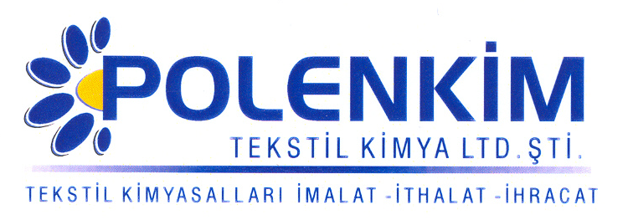

POLENBEACH KS NEW

Polenbeach KS New, pamuk ve sentetik karışımlarının kasarında kullanılması amacı ile geliştirilmiş etkili bir kombine kasar maddesidir.

KARAKTERİSTİKLER

Görünüş : Berrak akıcı sıvı
pH (% 10 çöz.) : 2,0 - 3,5
İyonite : Anyonik / noniyonik
Çözünürlük : Su ile her oranda kolayca karışır.

ÖZELLİKLERİ

- Kasar banyosunda kumaşı seri biçimde ıslatarak ağartıcıların pamuğun bünyesine girişini sağlar.
- Köpüğü kontrollü çevre dostudur.
- Sadece kostik ve peroksitle kullanılır.
- Polenbeach KS New kullanımı ile yüksek dereceli beyazlık, homojen bir emicilik ve yüksek bir mukavemet elde edilir.

KULLANIM ALANLARI VE ŞEKLİ

Kullanım Miktarı ;

Çektirme metodu ile yapılan kasarda son derece etkili sonuç verir.

Kumaşın yapısına göre kullanım miktarı değişmekle birlikte 0,50 - 1,5 gr/lt tavsiye edilir.

SAKLAMA KOŞULLARI

Sıcaktan, nemden ve soğuktan korunduğunda orijinal ambalajında en az 6 ay özelliklerini muhafaza eder. Donmaya karşı ve 30 ⁰C üstü sıcaklıklardan korunmalıdır. Depolarda palet üzerine konması tavsiye edilir.

Teknik bültenlerimizde yer alan bilgi ve açıklamalar, tamamen ürünün kullanım koşulları ve metotlarının anlaşılması ile ilgili olup, uygulamada ortaya çıkabilecek olan farklılıklar için bağlayıcılık oluşturmaz.
_______________________________________________________________________________
Tel: (0224) 211 33 36 (pbx) Fax: (0224) 211 37 95 BUTTİM (Bursa Uluslararası Tekstil Ticaret Merkezi) B Blok Kat:5 No:1423 www.polenkim.com

